我听教授说专业|生物科学（师范）
专业导游

吴玉环，杭州师范大学生命与环境科学学院教授，博士生导师。任中国植物学会苔藓专业委员会副主任、浙江省植物学会理事及浙江省生态学会理事。2000年于中国科学院沈阳应用生态研究所获博士学位。2001-2004年中国科学院寒区旱区环境与工程研究所博士后，2006-2007年美国纽约植物园、哈佛大学高级访问学者。先后主持6项国家自然科学基金项目，多项省部级项目及国际合作项目。参编专著11部，发表论文100多篇。曾获国家自然科学二等奖等多项奖励。
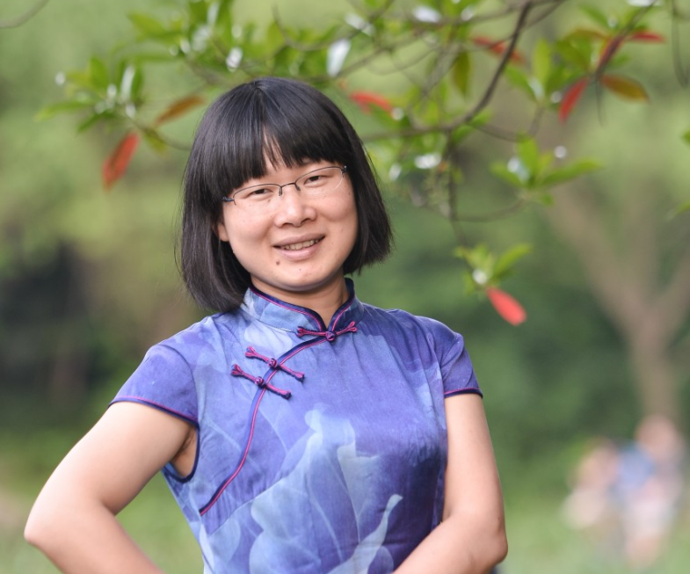

生物科学（师范）

Q1.本专业的学习（研究）对象是什么?
生物科学研究对象是整个自然界所有生物，研究它们的发生、生长发育、发展及绝灭。
Q2.专业本科核心课程有哪些?
开设的专业核心课程有植物学、动物学、生物化学、微生物学、遗传学、细胞生物学、分子生物学、植物生理学、生态学、人体解剖生理学、干细胞生物学基础、表观遗传学、生物学学科教学法等。本专业学生要进行教育见习、教育实习、植物学野外实习、动物学野外实习等特色实践活动。
Q3.学习本专业的学生需要具备什么特质?
从本专业毕业的优秀学生成长轨迹来看，学生对生物科学的兴趣是学习的最大动力，因此要求学生喜欢大自然，喜欢动手实践操作，喜欢挑战。生物科学专业发展机会很多，对专业的兴趣需要培养。大一结束前给每一位同学分配科研导师，进入各个实验室进行科研实践，学生在这一过程中要耐得住寂寞才能享受到科研的乐趣。
Q4.本专业学习过程中，有可能遇到的困难是什么?
学习过程中有些课程需要较扎实的数学和化学基础。另外需要参与实验室或者野外研究工作。由于部分课程为全英文课程，需要阅读大量的外文文献，对英语水平也有一定的要求。
Q5.社会上是否存在对本专业的认识误区?
有媒体报道说生物科学的毕业生就业困难，也有很多人认为师范专业只能从事教育工作，实际上有很多学生选择去企业、公司或者继续读研及出国。总体来说就业率还很不错。
Q6.社会生活中有哪些问题，需要通过本专业的人才来解决?
我们面临的疾病、食品安全及环境保护等重大社会问题，均需生物科学相关知识来解决。
Q7.本专业的毕业生，就业主要面向哪些行业，哪些职业种类?
毕业后除从事中学生物学和科学课程的教学、研究及管理工作外，也有很多与生物科学相关的专业，如生物医药、生物鉴定、海关（动植物检疫）、农林渔牧、环保绿化、商检等部门。本专业学生毕业时也可报考研究生进一步深造。
生物科学(师范)最吸引我的——

有较多机会做实验，参加各种学科竞赛。
--生科121班 俞姗姗
实验和理论相结合。
--生科131班 楼钰函
可以在实验室、明亮的教室，用双手实现心中的科学家、教师的梦想。 --生科142班 骆瑜豪
从大二开始的科研导师制度，能让我们更早接触和深入实验。
--生科132班 许灿
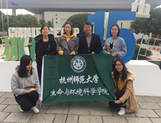
学生参加各挑战杯竞赛并获奖
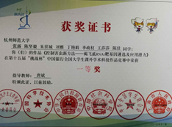
学生参加各挑战杯竞赛并获奖

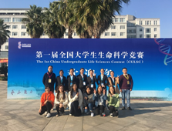
学生参加生命科学竞赛并获奖
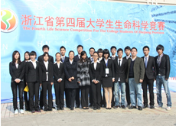
学生参加生命科学竞赛并获奖

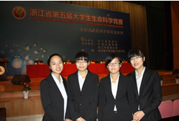
学生参加生命科学竞赛并获奖
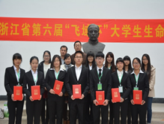
学生参加生命科学竞赛并获奖

